# FORMATO N° 01

# SOLICITUD DE VIÁTICOS

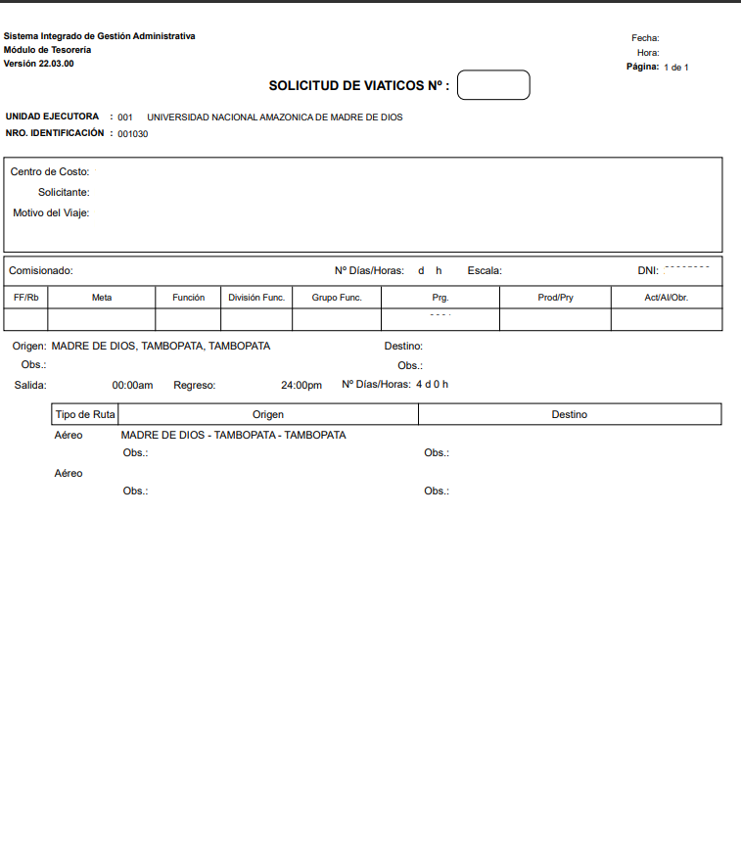

# FORMATO N° 02

# PEDIDO DE SERVICIO

**Sistema integrado de Gestión Administrativa**

**Módulo de logística**

**Versión 22.03.00 Fecha : / /**

**Hora :**

**Página : 1 de 1**

**PEDIDO DE SERVICIO Nº**

**UNIDAD EJECUTORA : 001 UNIVERSIDAD NACIONAL AMAZONICA DE MADRE DE DIOS**

**Nº DE IDENTIFICACIÒN : 001030**

**Dirección Solicitante :**

**Entregar A Sr (a) :**

**Fecha :**

**Actividad operativa :**

**Motivo :**

|  |  |  |  |  |  |  |  |
| --- | --- | --- | --- | --- | --- | --- | --- |
| **FF/Rb** | **Meta** | **Función** | **División Func.** | **Grupo Func.** | **Programa** | **Prod/Pry** | **Act/Ai/Obr.** |
|  |  |  |  |  |  |  |  |

|  |
| --- |
| **Código Descripción /términos de Referencia clasificador valor S/. Unidad de Medida** |

**----------------------------------------------------------------- ------------------------------------------------------------**

**FIRMA DEL SOLICITANTE FIRMA AUTORIZADA**

# FORMATO N° 03

# DECLARACION DE JURADA

Yo…………………………………………………………………………………………………………., Identificado/a con DNI N° ………………… en mi condición de Docente ( ), Personal Administrativo ( ), prestando mis servicios en: Órgano/Unidad Orgánica Académica/Administrativa/Facultad/Departamento/Escuela Profesional de la UNAMAD:………………………………………………………….…………….. en aplicación del Decreto Supremo N°007-2013-EF (máximo 30% para viajes dentro del territorio nacional) y Decreto Supremo Nº056-2013-PCM (20% para viajes fuera del país), según corresponda.

**DECLARO BAJO JURAMENTO**:

Haber efectuado gastos por los conceptos e importes, que no han sido posible obtener Comprobante de Pago en la comisión de servicios a la ciudad de:……………..……………………,Departamento:…………………….………..País.........................

|  |  |  |  |
| --- | --- | --- | --- |
| **N° Orden** | **Fecha** | **Concepto** | **Importe**  **(S/)** |
|  |  |  |  |
|  |  |  |  |
|  |  |  |  |
|  |  |  |  |
|  | | **Total** | **S/** |

Son: ___________________________________________________________________

En caso de falsedad, admito como prueba el presente documento y me someto a las sanciones de Ley, en fe de lo cual firmo la presente Declaración Jurada.

Puerto Maldonado,…….de……..………………….. de 202……...

_______________________

Firma del Comisionado/a Huella Digital (Índice derecho)

DNI N°………………………

Celular ……………………….

**Nota:** Solo para sustentar gastos efectuados en lugares alejados, donde no es posible obtener comprobantes de pago (pequeños poblados zonas rurales y caseríos), o servicios de movilidad (taxi), solo hasta un máximo del 30% del total de viáticos otorgados, cuando sea dentro del territorio nacional y del 20% como máximo cuando sea fuera del País.

# FORMATO N° 04

# AUTORIZACIÓN DE DESCUENTO DE HABERES

Por la presente, Yo……………………………………………………………………………….. Identificado/a con DNI N° ………………………, en mi calidad de Docente ( ), administrativo ( ), Personal CAS ( ), personal bajo otra modalidad ( ); de la Facultad y/o dependencia: …………………………………………………………….………de la Universidad Nacional Amazónica de Madre de Dios.

Declaro, tener conocimiento de la **“DIRECTIVA PARA EL PAGO DE VIÁTICOS, ASIGNACIONES Y PASAJES PARA VIAJES EN COMISIÒN DE SERVICIOS DE FUNCIONARIOS, PERSONAL DOCENTE Y PERSONAL ADMINISTRATIVO AL INTERIOR Y EXTERIOR DEL PAÍS”**

En tal sentido, mediante la presente **Autorizo libremente y sin ninguna presión**, a la Unidad de Recursos Humanos, para que proceda a efectuar el descuento de mis haberes a través de la planilla de pago mensual, la cantidad de S/__________, _____________________________ (00/100 soles) recibida por viáticos, a la ciudad de _________________, Departamento: _________________________País_______, por el periodo comprendido del ___________ al _________, total ________ (_____) días, en caso de no rendir cuentas dentro de los días señalados en la directiva.

Puerto Maldonado,……….de……..………………….. de 202……..

_______________________

Firma del Comisionado/a Huella Digital (Índice derecho)

DNI N°………………………

Celular: …………………….

# FORMATO N° 05

# RENDICIÒN DE CUENTAS POR COMISIÓN DE SERVICIOS

**Sistema integrado de Gestión Administrativa**

**Módulo de logística**

**Versión 22.03.00 Fecha : / /**

**Hora :**

**Página : de**

**RENDICIÓN DE CUENTAS POR COMISION DE SERVICIOS**

**UNIDAD EJECUTORA : 001 UNIVERSIDAD NACIONAL AMAZONICA DE MADRE DE DIOS**

**Nº DE IDENTIFICACIÒN : 001030**

**Datos del comisionado:**

|  |
| --- |
| **Sr (a): ………………………………………………………………………………………….………..**  **Nª de planilla : …………………………………………………………Nª Exp. SIAF :---------------------------Nº comprobante de pago:**  **Motivo**  **Salida : / / Regreso: / / Nº Días/Hora:** |

**Datos del Gasto:**

|  |  |  |  |  |  |
| --- | --- | --- | --- | --- | --- |
| **FECHA** | **DOCUMENTO** | **NUMERO** | **RAZON SOCIAL** | **CONCEPTO** | **IMPORTE S/.** |
|  |  |  |  |  |  |
| 1. **Gastos con documentación sustentatoria** | | | | |  |
| 1. **Gastos con documentación sustentatoria** | | | | |  |
| 1. **Total gastado (1 + 2)** | | | | |  |
| **Reembolso** | | | | |  |
| 1. **Devolución** | | | | |  |
| 1. **Monto recibido (3+4)** | | | | |  |

**----------------------------------------------------------------- ------------------------------------------------------------**

**FIRMA DEL SOLICITANTE FIRMA AUTORIZADA**